《统计初步》全章复习与巩固 知识讲解
责编：康红梅
【学习目标】
1. 了解总体、样本、个体等基本概念，知道调查的几种方式及特点.．
2. 了解几种统计图侧重表达的信息，学会选择合适的统计图表并会绘制统计图表，能准确而迅速地反映出要表达的信息.
3. 了解平均数、加权平均数、中位数和众数的意义，掌握它们的求法．进一步理解平均数、中位数和众数所代表的不同的数据特征．
4. 了解方差、标准差的意义和求法，体会它们刻画数据波动的不同特征．体会用样本方差估计总体方差的思想，掌握分析数据的思想和方法．
5. 会画频数分布表和频数分布直方图，频率分布直方图，理解其意义和作用.
6. 从事收集、整理、描述和分析数据得出结论的统计活动，经历数据处理的基本过程，体验统计与生活的联系，感受统计在生活和生产中的作用，养成用数据说话的习惯和实事求是的科学态度.
【要点梳理】
要点一、总体、样本的概念
1．总体：调查时，调查对象的全体叫做总体.
2．个体：组成总体的每一个调查对象称为个体.
3．样本：从总体中取出一部分个体叫做总体的一个样本.
4．样本容量：样本中个体的数量叫样本容量（不带单位）.
要点诠释：注意：为了使样本能较好地反映总体的情况，除了要有合适的样本容量外，抽取时还要尽量使每一个个体都有同等的机会被抽到.
要点二：全面调查与抽样调查
调查的方式有两种：普查和抽样调查：
1．普查：需要对总体中的每个个体都进行调查，所费的人力、物力和时间较多.这一方法的优点是数据准确度较高，调查的结论较可靠.
2．抽样调查：是从总体中抽取样本进行调查，并以此来估计整体的情况.抽样调查与普查相比更省时省力，但要按一定的统计方法收集数据.
要点诠释：（1）如果总体数量太多，或者从总体中抽取个体的试验带有破坏性，都应该抽取样本.取样必须具有尽可能大的代表性.
（2）用样本估计总体时，样本容量越大，样本对总体的估计也越精确.样本容量的确定既要考虑问题本身的需要，又要考虑实现的可能性所付出的代价.
要点三：扇形统计图和条形统计图及其特点
1.扇形统计图的特点：
（1）用扇形面积表示部分占总体的百分比；
（2）易于显示每组数据相对于总体的百分比；
（3）扇形统计图的各部分占总体的百分比之和为100％或1. 在检查一张扇形统计图是否合格时，只要用各部分分量占总量的百分比之和是否为100％进行检查即可.
2．条形统计图的特点：
（1）能够显示每组中的具体数据；
（2）易于比较数据之间的差别.
要点四、平均数和加权平均数
如果一组数据：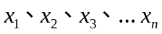，它们的平均数记作.
这时，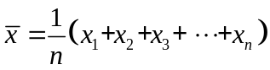.
要点诠释：平均数表示一组数据的“平均水平”，反映了一组数据的集中趋势.
（1）当一组数据较大时，并且这些数据都在某一常数附近上、下波动时，一般选用简化计算公式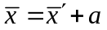.其中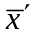为新数据的平均数，为取定的接近这组数据的平均数的较“整”的数.
（2）平均数的大小与一组数据里的每个数据均有关系，其中任一数据的变动都会相应引起平均数的变动.所以平均数容易受到个别特殊值的影响.
若个数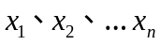的权分别是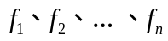，则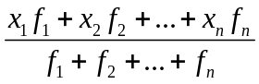叫做这个数的加权平均数.
要点诠释：（1）相同数据的个数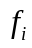叫做权，越大，表示的个数越多，“权”就越重. 数据的权能够反映数据的相对“重要程度”.
（2）加权平均数实际上是算术平均数的另一种表现形式，是平均数的简便运算.
要点五、中位数、众数和截尾平均数
1.中位数的概念：将一组数据按照由小到大（或由大到小）的顺序排列，如果数据的个数是奇数，则处于中间位置的数称为这组数据的中位数；如果数据的个数是偶数，则中间两个数据的平均数称为这组数据的中位数.
要点诠释：（1）一组数据的中位数是唯一的；一组数据的中位数不一定出现在这组数据中.
（2）由一组数据的中位数可以知道中位数以上和以下数据各占一半.
2.众数的概念：一组数据中出现次数最多的数据称为这组数据的众数.
要点诠释：（1）一组数据的众数一定出现在这组数据中；一组数据的众数可能不止一个；如果所有数据出现的次数都一样，那么这组数据就没有众数.
（2）众数是一组数据中出现次数最多的数据而不是数据出现的次数.
3.截尾平均数：一组数据去掉最大值和最小值后，求得的平均数叫做截尾平均数.
4.平均数、中位数与众数的联系与区别：
联系：平均数、众数、中位数都是用来描述数据集中趋势的量，其中以平均数最为重要.
区别：平均数的大小与每一个数据都有关，任何一个数的波动都会引起平均数的波动，当一组数据中有个别数据太高或太低，用平均数来描述整体趋势则不合适，用中位数或众数则较合适.中位数与数据排列位置有关，个别数据的波动对中位数没影响；众数主要研究各数据出现的频数，当一组数据中不少数据多次重复出现时，可用众数来描述.
要点六、方差和标准差
方差是反映一组数据的整体波动大小的特征的量.方差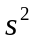的计算公式是：
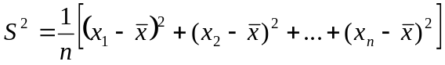
要点诠释：（1）方差反映的是一组数据偏离平均值的情况.方差越大，数据的波动越大；方差越小，数据的波动越小.
（2）一组数据的每一个数都加上（或减去）同一个常数，所得的一组新数据的方差不变.
（3）一组数据的每一个数据都变为原来的倍，则所得的一组新数据的方差变为原来的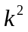倍.
方差的非负平方根叫做这组数据的标准差，用符号表示，即：
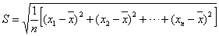；标准差的数量单位与原数据一致.
要点七、频数和频率
分组后各个小组内的数据的个数叫做频数.反映各小组中相关数据出现的频数的统计图叫做频数分布直方图.
如果将每小组的频数除以全组数据的总的个数，就可以得到各小组数据的频数与全组数据总个数的比值，我们把这个比值叫做组频率.
通常在频率分布直方图中，用每个小组对应的小矩形的面积表示该小组的组频率.因此在频率分布直方图中，纵坐标表示频率与组距的商，即“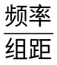”，横坐标的意义与频数分布直方图相同.
条形图和直方图的异同：
直方图与条形图不同，条形图是用长方形的高（纵置时）表示各类别（或组别）频数的多少，其宽度是固定的；直方图是用面积表示各组频数的多少（等距分组时可以用长方形的高表示频数），长方形的宽表示各组的组距，各长方形的高和宽都有意义. 此外由于分组数据都有连续性，直方图的各长方形通常是连续排列，中间没有空隙，而条形图是分开排列，长方形之间有空隙.
【典型例题】

类型一、统计的基本概念

1、为了了解2012年河南省中考数学考试情况，从所有考生中抽取600名考生的成绩进行考查，指出该考查中的总体和样本分别是什么？

【思路点拨】从概念上来看，总体即全部考查对象，样本是一部分考查对象，还要注意考查的对象是数量指标.

【答案与解析】

解：总体是2012年河南省参加中考考试的所有考生的数学成绩；样本是抽取的600名考生的数学成绩.

【总结升华】统计中的研究对象是数据，而不是具体的人或物. 在叙述总体和样本时，要注意他们的范围和数量指标.

举一反三：

【变式】2012年某县共有4591人参加中考，为了考查这4591名学生的外语成绩，从中抽取了80名学生成绩进行调查，以下说法不正确的是（ ）

A.4591名学生的外语成绩是总体； B.此题是抽样调查；

C.样本是80名学生的外语成绩； D.样本是被调查的80名学生.

【答案】D；
2、（2016•呼伦贝尔）下列调查适合做抽样调查的是（ ）
A．对某小区的卫生死角进行调查
B．审核书稿中的错别字
C．对八名同学的身高情况进行调查
D．对中学生目前的睡眠情况进行调查
【思路点拨】卫生死角、审核书稿中的错别字、八名同学的身高情况应该全面调查，而中学生人数较多，对其睡眠情况的调查应该是抽样调查．
【答案】D．
【解析】解：A、对某小区的卫生死角适合全面调查，所以此选项错误；
B、审核书稿中的错别字应该全面调查，所以此选项错误；
C、对八名同学的身高情况应该全面调查，所以此选项错误；
D、对中学生目前的睡眠情况应该抽样调查，所以此选项正确；
故选D．
【总结升华】本题考查了全面调查和抽样调查，统计调查的方法有全面调查（即普查）和抽样调查两种，一般来讲：通过普查可以直接得到较为全面、可靠的信息，但花费的时间较长，耗费大，且一些调查项目并不适合普查．

举一反三：

【变式】下列抽样调查中抽取的样本合适吗？为什么？

（1）数学老师为了了解全班同学数学学习中存在的困难和问题,请数学成绩优秀的10名同学开座谈会；

（2）在上海市调查我国公民的受教育程度；

（3）在中学生中调查青少年对网络的态度；

（4）调查每班学号为5的倍数的学生，以了解学校全体学生的身高和体重；

（5）调查七年级中的两位同学，以了解全校学生的课外辅导用书的拥有量.

【答案】

解：（1）中的抽样不太合适，抽样时，应该让成绩好、中、差的同学都有代表参加；

（2）中上海市的经济发达，公民受教育的程度较高，不具有代表性；

（3）中青少年不仅仅是中学生，还有为数众多的非中学生，中学生对网络的态度不代 表青少年对网络的态度；

（4）中抽样是随机的，因此可以认为抽样合适；

（5）中调查的人数太少，各年级的情况可能有所不同，因此抽样不合适.

类型二、统计图
3、（2015•南充）某学校要了解学生上学交通情况，选取九年级全体学生进行调查，根据调查结果，画出扇形统计图（如图），图中“公交车”对应的扇形圆心角为60°，“自行车”对应的扇形圆心角为120°，已知九年级乘公交车上学的人数为50人．
（1）九年级学业生中，骑自行车和乘公交车上学哪个更多？多多少人？
（2）如果全校有学生2000人，学校准备的400个自行车停车位是否足够？
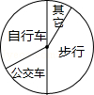
【思路点拨】（1）根据乘公交车的人数除以乘公交车的人数所占的比例，可得调查的样本容量，根据样本容量乘以自行车所占的百分比，可得骑自行车的人数，根据有理数的减法，可得答案；
（2）根据学校总人数乘以骑自行车所占的百分比，可得答案．

【答案】解：（1）乘公交车所占的百分比=，
调查的样本容量50÷=300人，
骑自行车的人数300×=100人，
骑自行车的人数多，多100﹣50=50人；

（2）全校骑自行车的人数2000×≈667人，
667＞400，
故学校准备的400个自行车停车位不足够．

【总结升华】本题考查了扇形统计图，读懂统计图，从不同的统计图中得到必要的信息是解决问题的关键．扇形统计图直接反映部分占总体的百分比大小．

举一反三：

【变式】图中是甲、乙两户居民家庭全年各项支出的统计图.

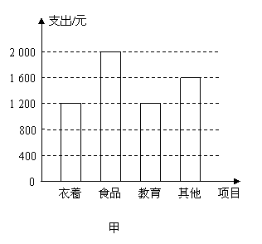 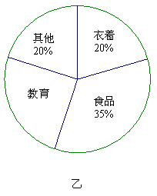
根据统计图，下列对两户居民家庭教育支出占全年总支出的百分比做出的判断中正确的是（ ）.

A.甲户比乙户大； B.乙户比甲户大；

C.甲、乙两户一样大； D.无法确定哪一户大.

【答案】B；

提示：从图甲中可以直接读出甲户居民家庭全年的各项支出：衣着1200元，食品2000元，教育1200元，其他1600元，故全年总支出为：1200＋2000＋1200＋1600＝6000（元），由此求出甲户教育支出占全年总支出的百分比为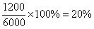；由图乙得知乙户居民的教育支出占全年总支出的百分比为25％，所以选B.
4、（2015•桂林）某市团委在2015年3月初组成了300个学雷锋小组，现从中随机抽取6个小组在3月份做好事件数的统计情况如图所示：
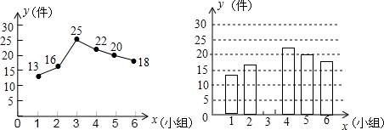
（1）这6个学雷锋小组在2015年3月份共做好事多少件？
（2）补全条形统计图；
（3）请估计该市300个学雷锋小组在2015年3月份共做好事多少件？

【答案与解析】
解：（1）13+16+25+22+20+18=114（件），
这6个学雷锋小组在2015年3月份共做好事114件；
（2）如图所示：
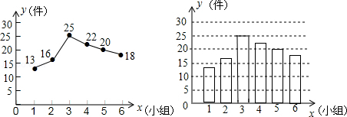
（3）300×=5700（件）．
估计该市300个学雷锋小组在2015年3月份共做好事5700件．

【总结升华】本题考查了折线统计图和条形统计图，解决本题的关键是从折线统计图中获取信息．

举一反三：

【变式】某校为选拔学生参加华罗庚数学竞赛，抽调了一部分学生进行了一次数学竞赛，竞赛成绩（得分取整数）进行整理后分成5组，并绘制成频数分布直方图，如图所示. 请结合图中提供的信息，解答下列问题：

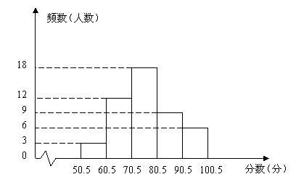

（1）共抽取了多少人参加竞赛？

（2）60.5～70.5这一分数段的频数是多少？占总人数的百分比是多少？

（3）如果把这五组成绩制成扇形统计图，问70.5～80.5这一分数段对应的扇形圆心角的度数是多少？

【答案】

解：（1）因为3＋12＋18＋9＋6＝48（人），所以共抽取了48人参加竞赛；

（2）60.5～70.5这一分数段的频数是12，占总人数的百分比是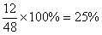；
（3）因为70.5～80.5这一分数段的频数是18，
它在这五组数中所占的百分比是： 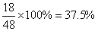，
所以，它所对应的扇形圆心角的度数是360°×37.5％＝135°.

类型三、统计思想
5、我国是世界上严重缺水的国家之一．为了倡导“节约用水从我做起”，小刚在他所在班的50名同学中，随机调查了10名同学家庭中一年的月均用水量(单位：t)，并将调查结果绘成了如图所示的条形统计图．
(1)求这10个样本数据的平均数、众数和中位数；
(2)根据样本数据，估计小刚所在班50名同学家庭中月均用水量不超过7t的约有多少户．
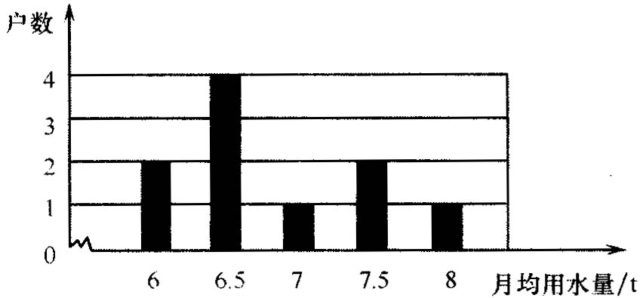
【思路点拨】（1）根据条形统计图，即可知道每一名同学家庭中一年的月均用水量．再根据加权平均数的计算方法、中位数和众数的概念进行求解；（2）首先计算样本中家庭月均用水量不超过7t的用户所占的百分比，再进一步估计总体．
【答案与解析】
解：(1)观察条形图，可知这组样本数据的平均数是
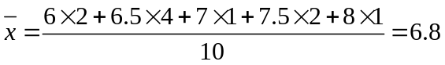．
∴ 这组样本数据的平均数为6.8．
∴ 在这组样本数据中，6.5出现了4次，出现的次数最多．
∴ 这组数据的众数是6.5．
∵ 将这组样本数据按从小到大的顺序排列，其中处于中间的两个数都是6.5，有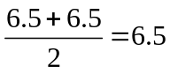．
∴ 这组数据的中位数是6.5．
(2)∵ 10户中月均用水量不超过7t的有7户，有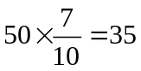．
∴ 根据样本数据，可以估计出小刚所在班50名同学家庭中月均用水量不超过7t的约有35户．
【总结升华】本题考查的是条形统计图的运用．读懂统计图，从统计图中得到必要的信息是解决问题的关键．条形统计图能清楚地表示出每个项目的数据．掌握平均数、中位数和众数的计算方法．
6、为了从甲、乙两名同学中选拔一人参加电脑知识竞赛，在相同条件下对他们的电脑知识进行了10次测验，成绩如下：(单位：分)
甲成绩（分） | 76 | 84 | 90 | 86 | 81 | 87 | 86 | 82 | 85 | 83
乙成绩（分） | 82 | 84 | 85 | 89 | 79 | 80 | 91 | 89 | 74 | 79
回答下列问题：
(1)甲同学成绩的众数是________分，乙同学成绩的中位数是________分；
(2)若甲同学成绩的平均数为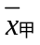，乙同学成绩的平均数为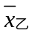，则与大小关系是________．
(3)经计算知：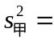13.2，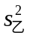＝26.36，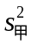________，这表明________；(用简明的文字语言表述)
(4)若测验分数在85分(含85分)以上为优秀，则甲同学的优秀率是________，乙同学的优秀率是________．
【答案与解析】
解：(1)86；83．
(2)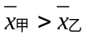
(3)＜，甲同学成绩比乙同学成绩稳定．
(4)甲同学的优秀率为50％，乙同学的优秀率为40％．
【总结升华】利用方差的意义可以比较同一类事物的稳定、整齐等内容，在生产、生活中比较常见．综合运用所学知识，提高分析问题、解决问题的能力．

